Tabla de contenido

Modelo de Requisitos 2

Diagrama de casos de uso 2

Escenarios de casos de uso 3

Modelo de Análisis 3

Diagrama de clases del análisis(estructural) 3

Diagramas de comunicación 3

Diagramas entidad relación + Diccionario de datos 3

Modelo de Diseño 3

Diagrama de clases del diseño (mundo + interfaz) 3

Diagramas de secuencia del diseño 3

Modelo físico de datos (Diagrama + Tablas descriptivas) 3

# Modelo de Requisitos

## Diagrama de casos de uso

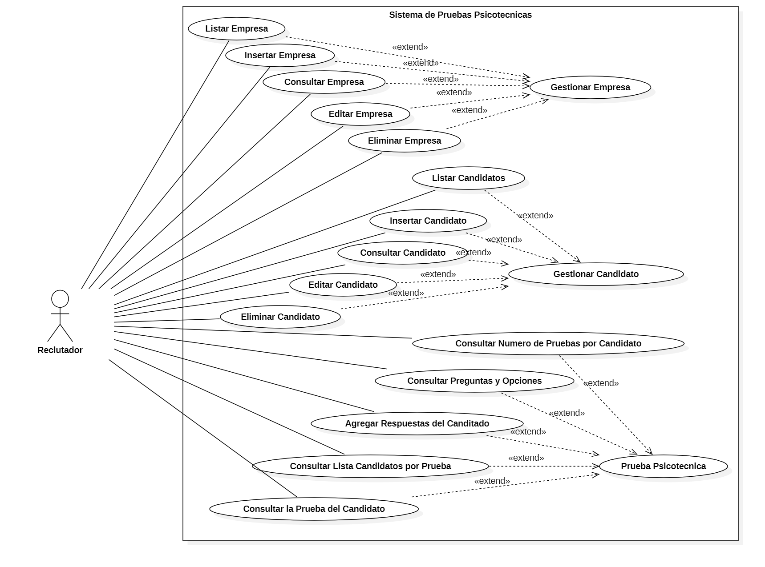

## Escenarios de casos de uso

|  |  |
| --- | --- |
| **Nombre** | **CU1- Listar Empresa** |
| Resumen | Mostrar la lista de las empresas registradas |
| Actor | Reclutador |
| Precondiciones | Ninguna |
| Poscondiciones |  |
| Flujo de éxito(Flujo Básico) | 1- Estar en el index. 2- Dar click en el botón Gestión Empresas. |
| Clasificación | Primario |

# Modelo de Análisis

## Diagrama de clases del análisis(estructural)

## Diagramas de comunicación

## Diagramas entidad relación + Diccionario de datos

# Modelo de Diseño

## Diagrama de clases del diseño (mundo + interfaz)

## Diagramas de secuencia del diseño

## Modelo físico de datos (Diagrama + Tablas descriptivas)